**Ministerul Educaţiei și Cercetării al Republicii Moldova**

**Universitatea Tehnică a Moldovei**

**Facultatea Calculatoare, Informatică și Microelectronică**

|  |
| --- |
|  |
|  |  |



**RAPORT**

Lucrarea de laborator nr.4

*la Baze de date*

A efectuat:

st. gr. TI-216                                                         Untila Victor

A verificat:                                        asist. univ. G. Cebotar

Chişinău - 2023

**Tema lucrarii:**

*Servicii de integrare a datelor*

**Sarcina lucrării:**

1 Să se exporte, utilizand SSIS, rezultatele rezolvării a două exerciții din capitolul 3 (instrucțiuni SELECT), un export fiind realizat cu ajutorul asistentului de import/export, iar altul aplicând SSIS Package Designer. Datele, în primul caz, trebuie să fie exportate într-o bază de date de tip MS Access, iar în al doilea caz, trebuie să fie exportate în tabelul transf.dbo.exercitiul1.

În primul exercițiu se cere de afișat toate datele despre grupe, vom scrie comanda reprezentată în figura 1.

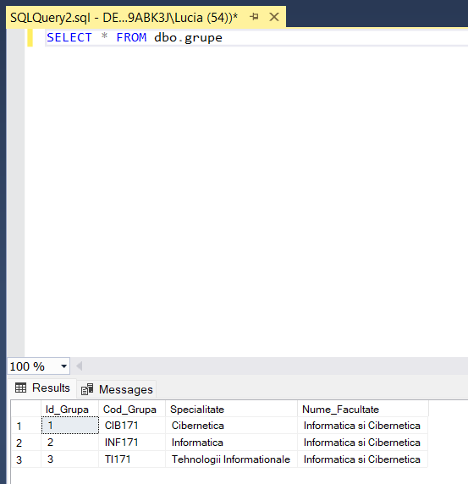

**Figura 1 Comanda pentru datele grupelor și executarea ei**

Pentru exercițiul 2 se cere de afișat toate datele din tabelul discipline în ordine descrescătoare a numărului de ordine, comanda afișată în figura 2.

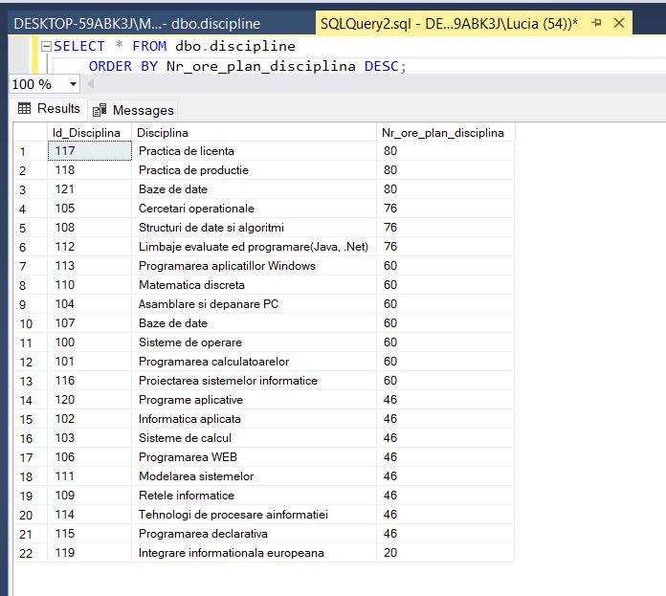

**Figura 2 Datele tabelului discipline în ordine descrecătoare a numărului de ore**

Pentru a colecta datele din primul exercițiu într-o bază de date de tip MS Access, vom folosi asistentul de export/import, care pentru al deschide vom apăsa click dreapta pe baza de date și vom alege „Tasks”, și mai apoi „Export Data”. După selectare, se va deschide asistentul de export/import în fereastra afișată în figura 5, în care se va cere introducerea sursei, care în cazul dat e „SQL Server Native Client 11.0” și vom alege baza de date „universitatea”.

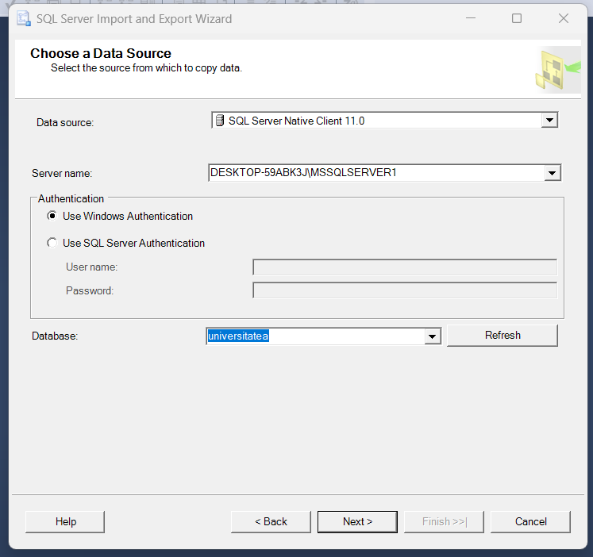

**Figura 3 Selectarea sursei**

După selectarea sursei, vom fi nevoiți să selectăm destinația, care va fi „Microsoft Access”. Selectând „Blank Database, care va deschide fereastra de creare afișată în figura 4, unde vom selecta unde va fi salvată baza de date și îi vom da numele și la sfârșit o vom salva ca „Access Database 2002-2003”, care va avea formatul(.mdb, descifrat ca microsoft database), necesar pentru SQL asistentului de export/import, figura 5.

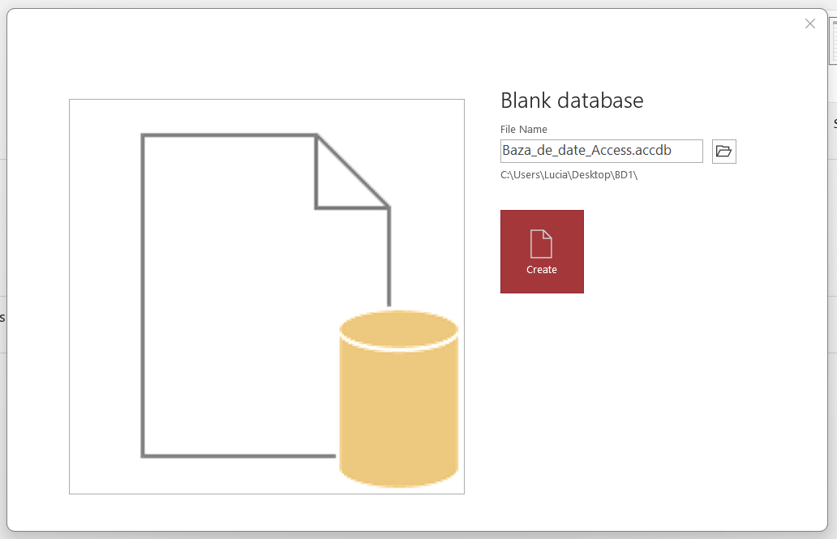

**Figura 4 Selectarea numelui și locația bazei de date**

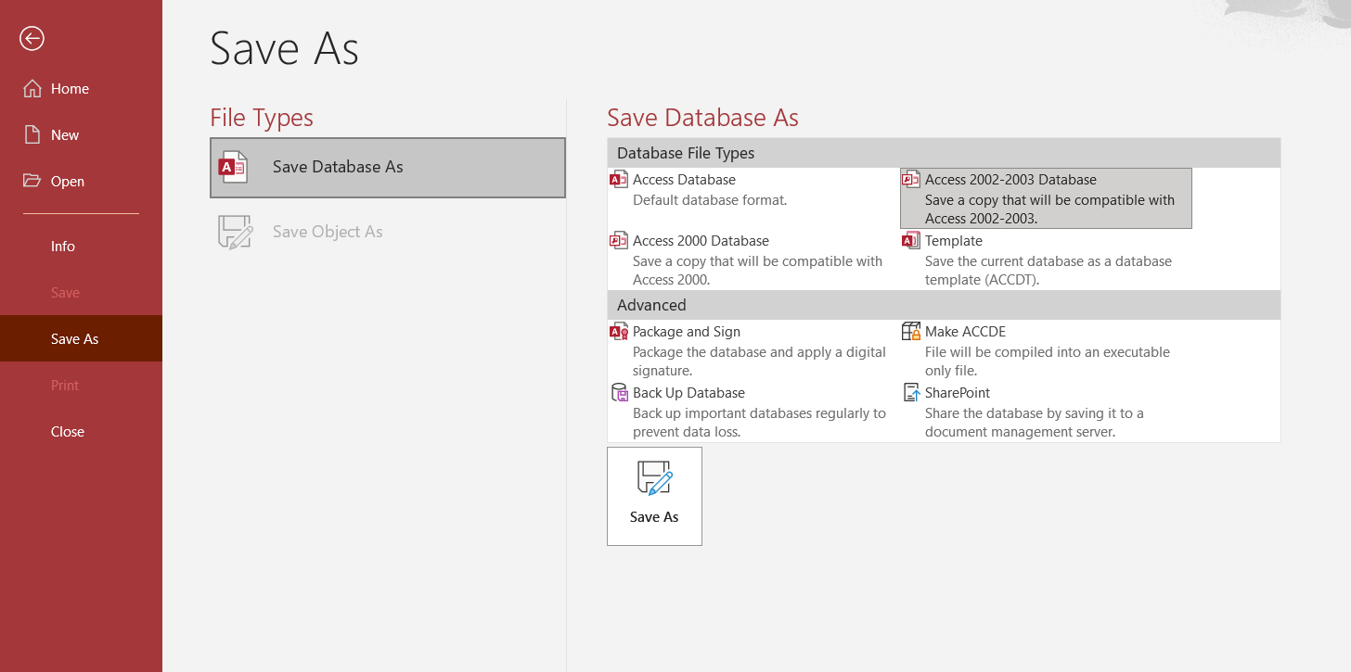

**Figura 5 Salvarea bazei de date în formatul necesar**

După instalarea MS Access și crearea unei baze de date, în asistentul de export/import vom alege destinația „Microsoft Access”, și vom alege baza de date creată, datele completate fiind afișate în figura 6.

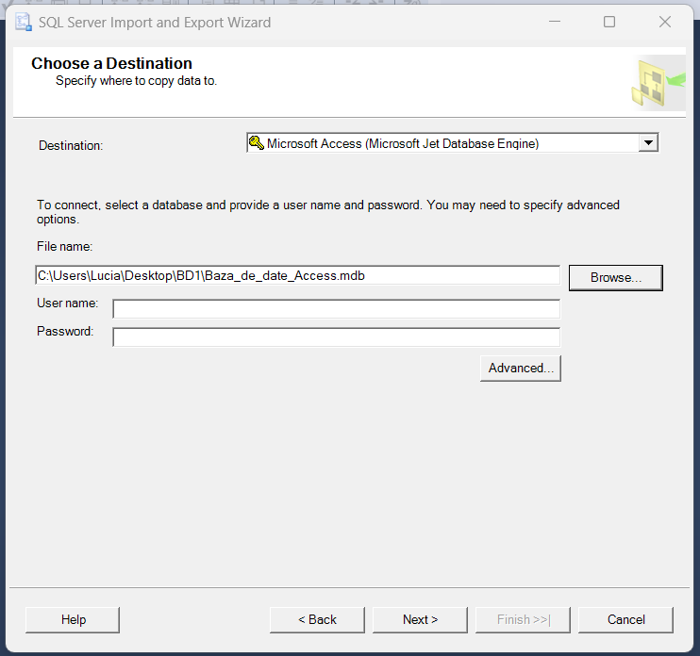

**Figura 6 Selectarea destinației**

În fereastra următoare, figura 7, vom alege „Write a query to specify the data to transfer” pentru a selecta datele necesare conform exercițiului 1(figura 2).

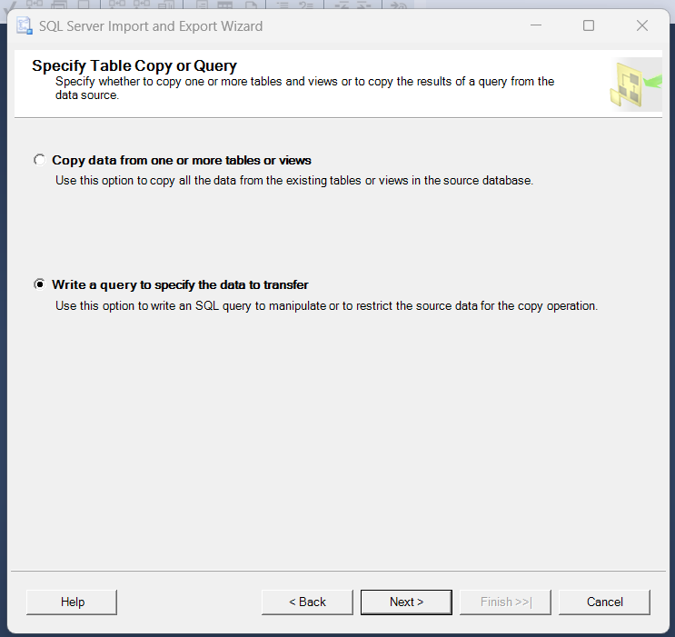

**Figura 7 Selectarea tipului de extracție**

În fereastra din figura 8, vom introduce rezolvarea exercițiului 1(figura 2). În figura 9, observăm că datele au fost extrase cu success.

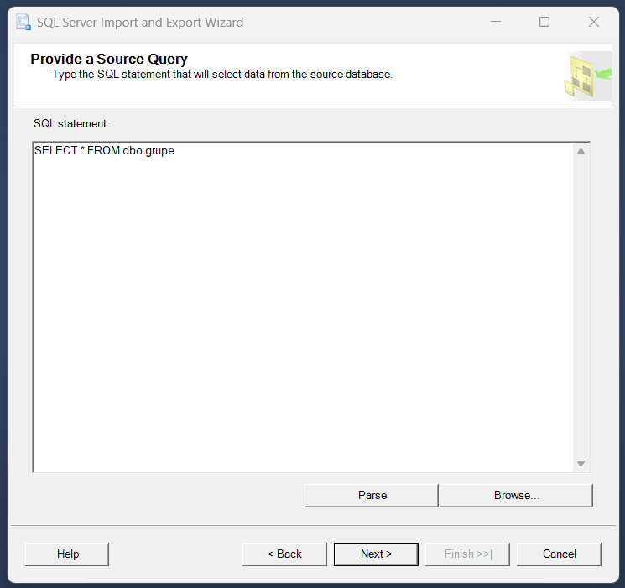

**Figura 8 Introducerea rezolvării**

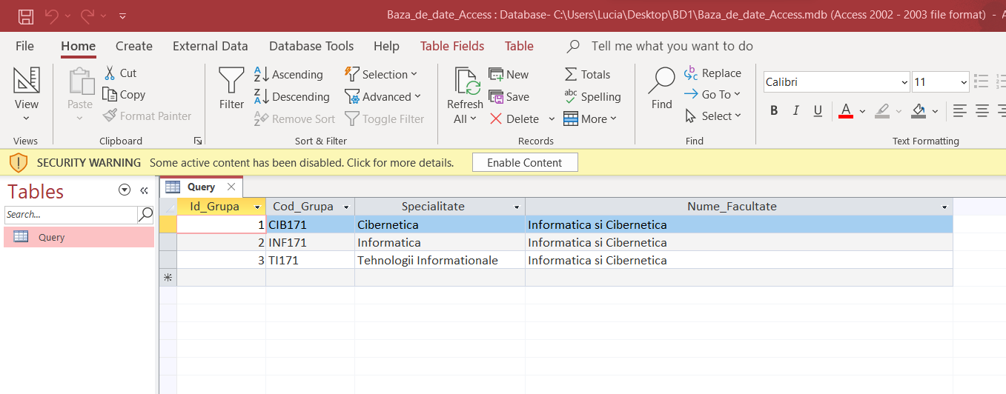

**Figura 9 Datele transferate cu success**

Pentru a utiliza SSIS Package Designer, vom crea o noua baza de date, figura 10, numita transf cu setarile implicite.

**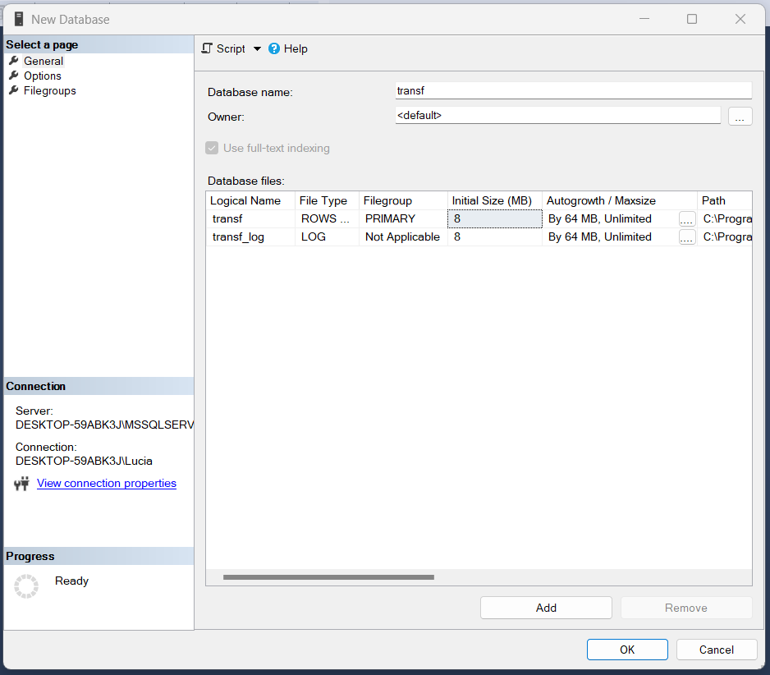  
Figura 11 Baza de date transf**

După care vom instala Visual Studio, pentru a integra diferite servicii esențiale acestei functionalități, și vom selecta „Data Storage and Proccessing”.

După instalare vom căuta în extensiile programului și vom instala extensia „SQL Server Integration Services Projects”, figura 12, iar mai apoi vom reporni Visual Studio și vom crea un nou proiect selectând opțiunea „Integration

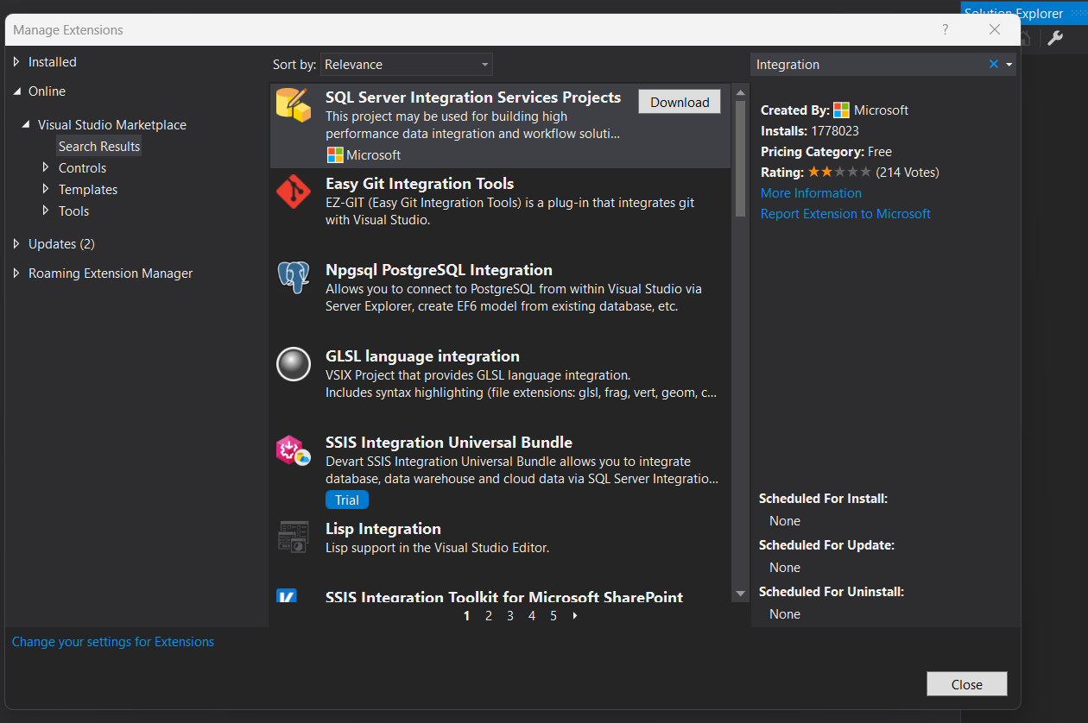

**Figura 12 Instalarea extensiei**

După instalare, vom crea un proiect nou in Visual Studio și vom selecta opțiunea „Integration Services Project”, din figura 13. Iar după selectare vom pune denumirea „Servicii de integrare”, figura 14, care va deschide fereastra din figura 15.

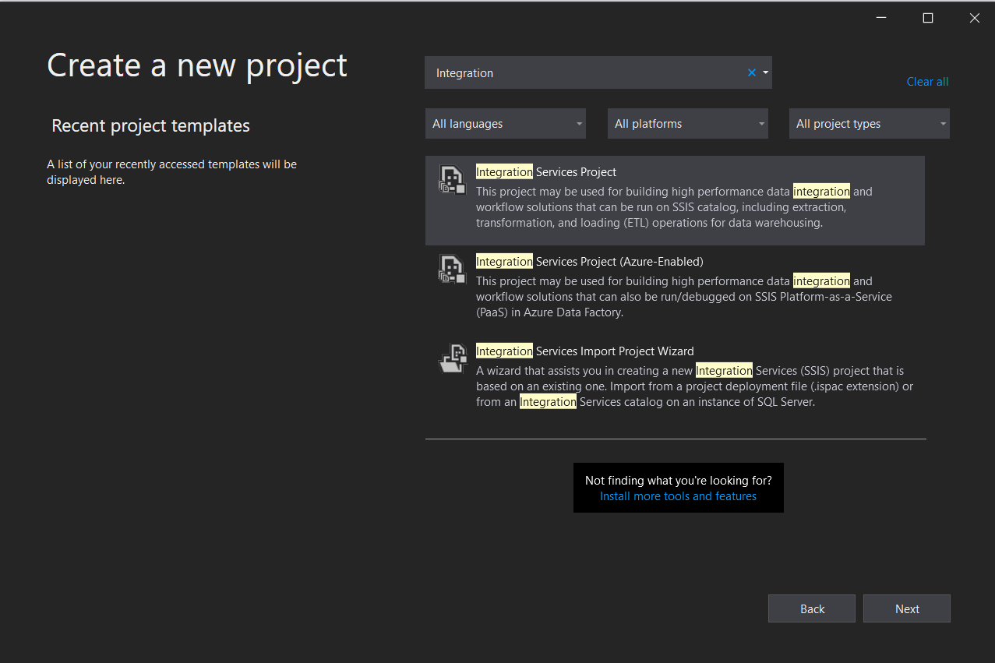

**Figura 13 Selectarea proiectului**

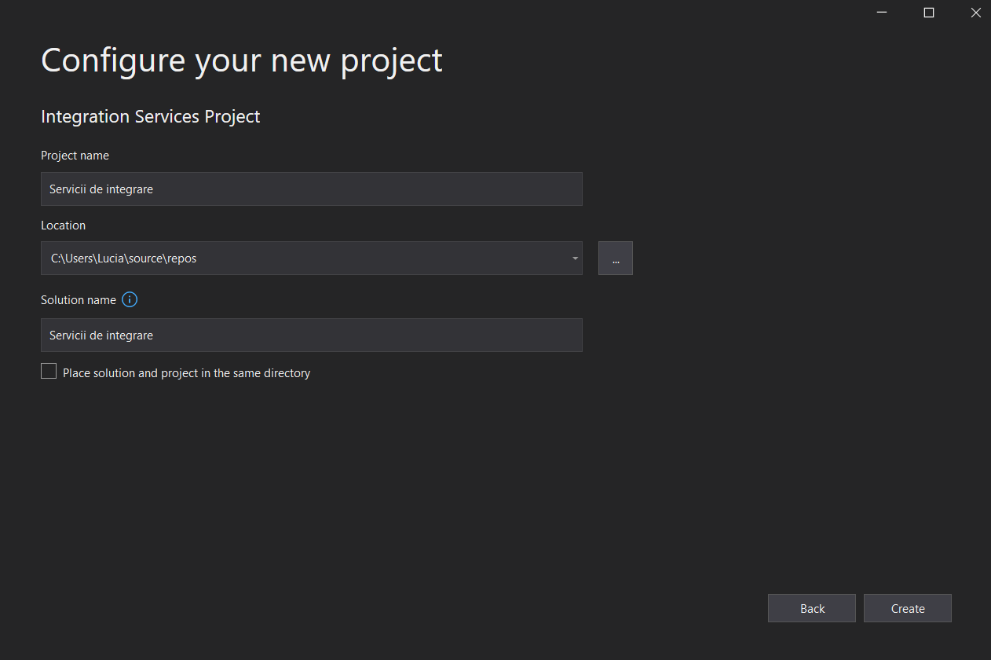

**Figura 14 Specificarea numelui**

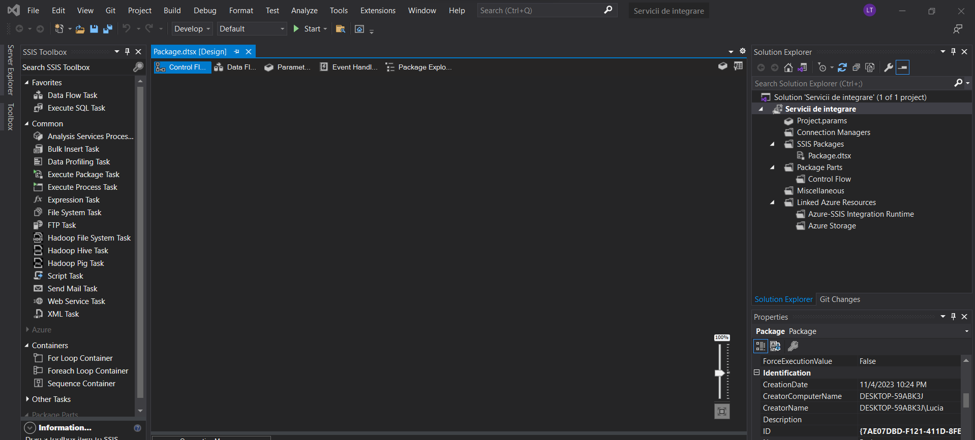

**Figura 15 Proiectul creat**

Pentru inceput vom crea un nou manager de conexiune, figura 16, care va deschide fereastara din figura 17 la care se selectează opțiunea „OLEDB”.

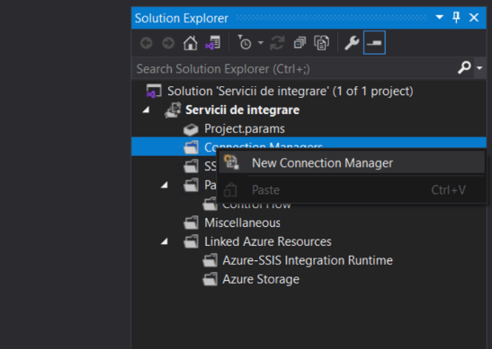

**Figura 16 Crearea unei noi conexiuni**

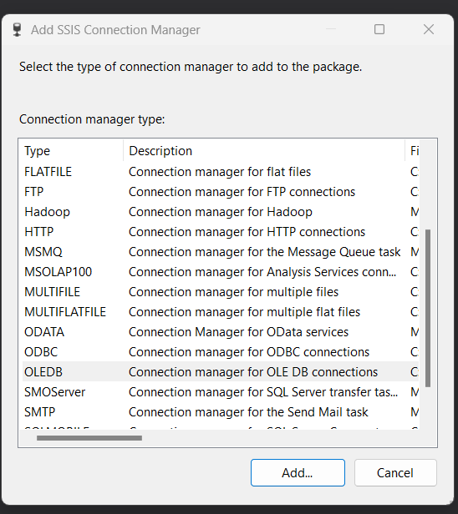

**Figura 17 Selectarea opțiunii**

După selectare apare fereastra de configurare, pe care apăsam „New” pentru creare(figura 18), în care o sa adăugam toate configurările bazei de date existente.

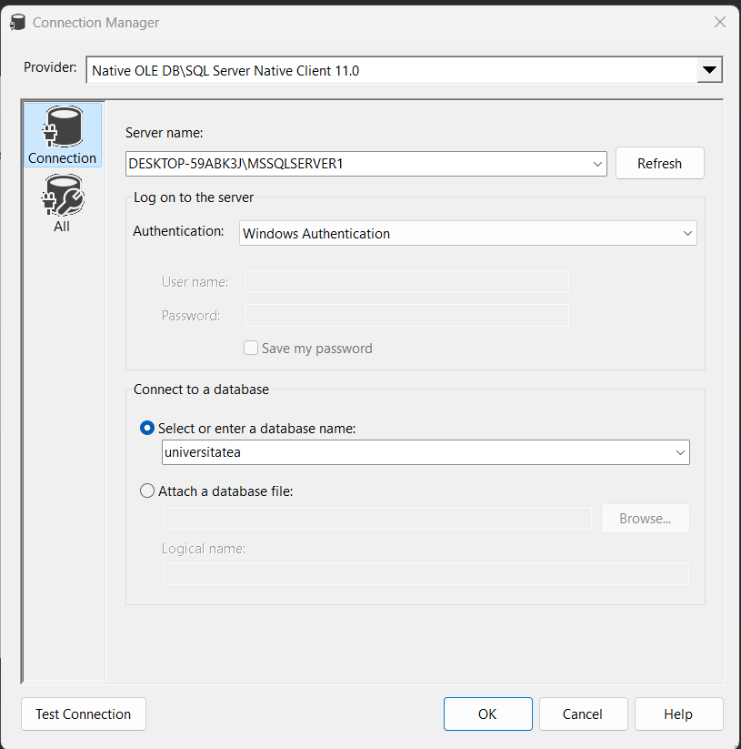

**Figura 18 Selectarea conexiunii la baza de date**

După crearea conexiunii, putem vedea că în directoriul „Connection Manager” a apărut un fișier, vom selecta fișierul din directoriul „SSIS Package” și vom selecta „Data Flow”, figura 19.

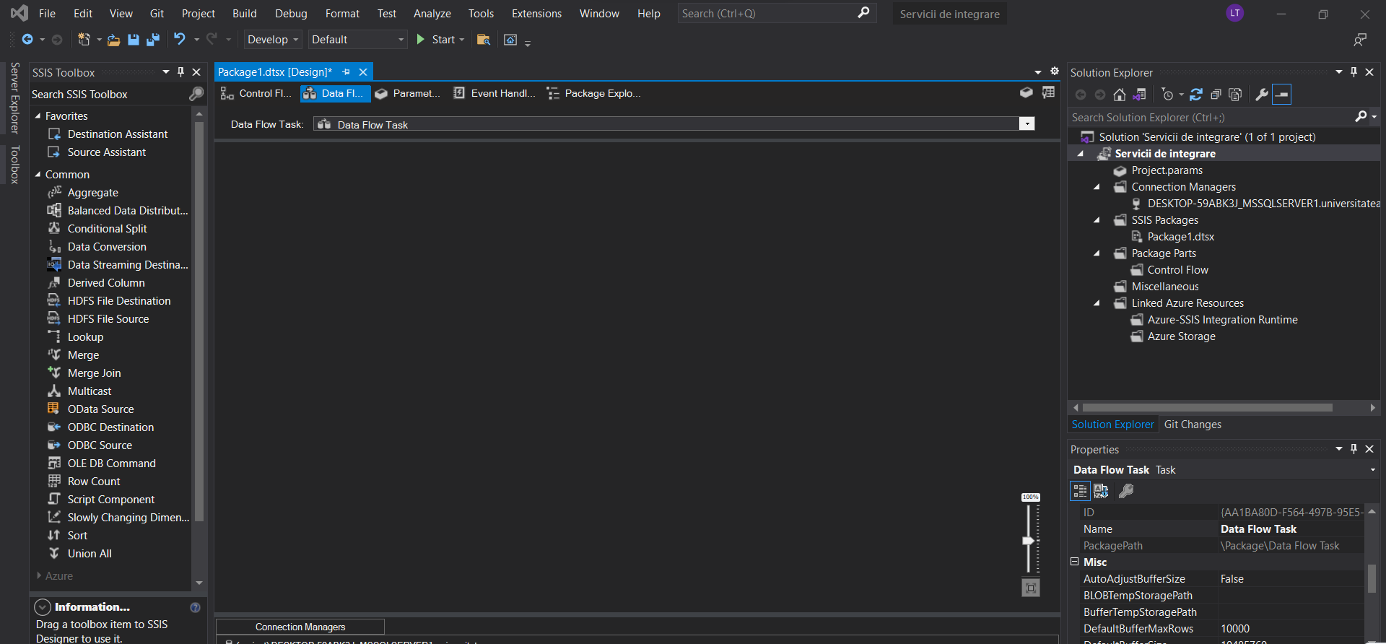

**Figura 19 Selectarea pachetului SSIS**

Pentru a putea adăuga sursa, vom descarca driverul pentru „[OBL DB Source](https://learn.microsoft.com/en-us/sql/connect/odbc/download-odbc-driver-for-sql-server?view=sql-server-ver16)”, figura 20, și vom adăuga o nou DNS cât și în „User DNS” cât și „System DNS”, în care adăugam numele(universitatea) și sursa(serverul SQL), figura 21.

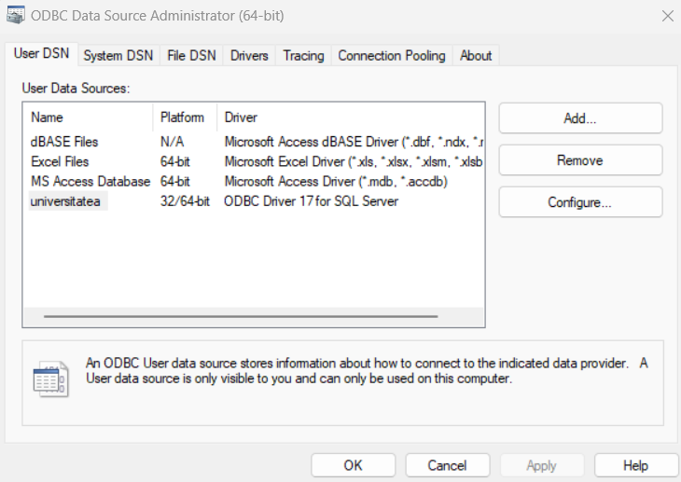

**Figura 20 Driverul ODBC**

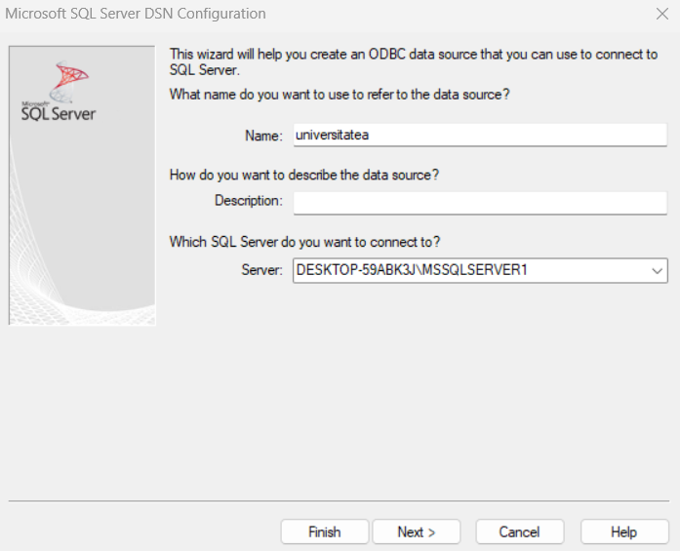

**Figura 21 Crearea conexiunii DNS**

După selectarea pachetului din partea dreaptă vom adăuga pe fișier opțiunea „OBL DB Source”, figura 22, pe care vom apăsa click dreapta, și va deschide fereastra din figura 23, și ca sursa vom selecta „universitatea” creată precedent.

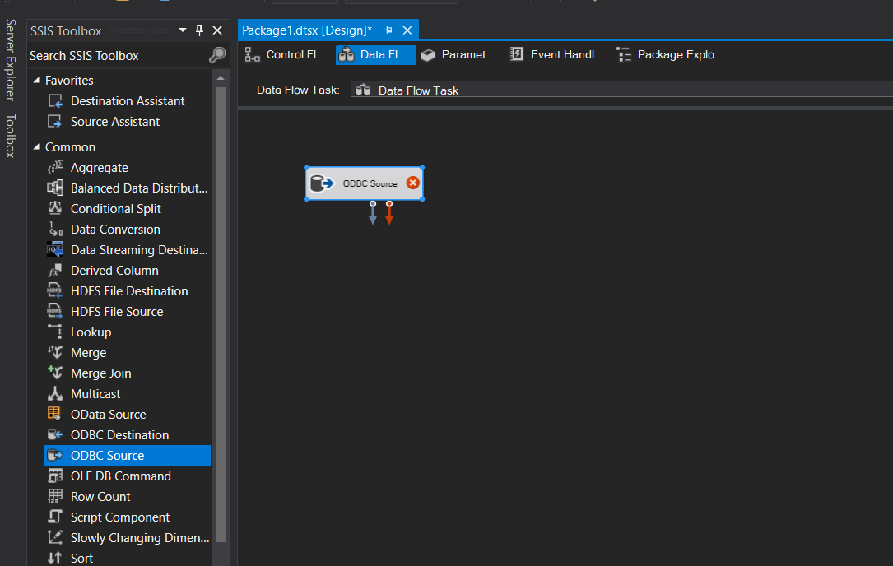

**Figura 22 Configurarea ODBC Source**

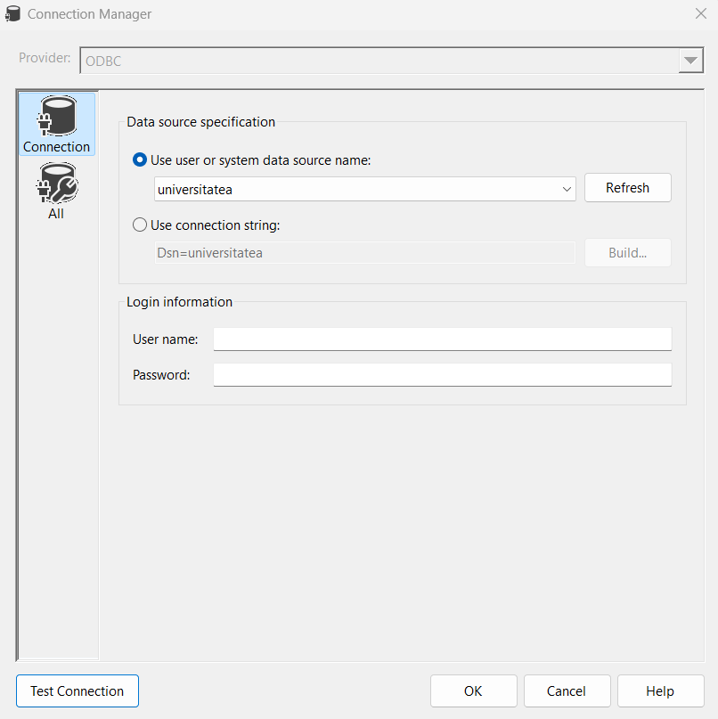

**Figura 23 Adăugarea sursei**

După adăugarea sursei în figura 24, vom selecta „SQL Command” și vom introduce comanda din figura 3.

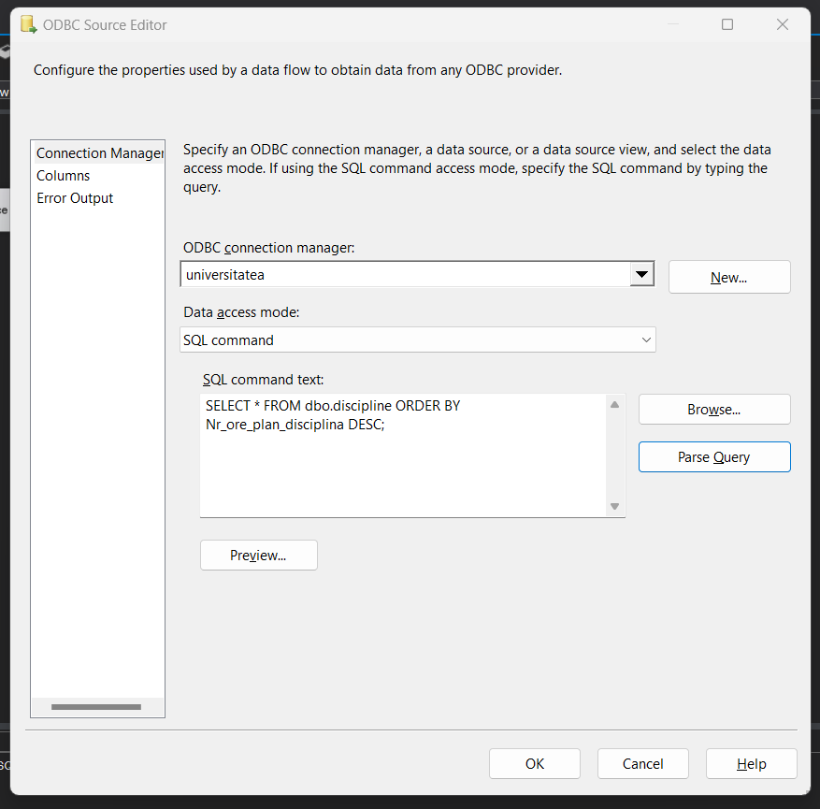

**Figura 24 Adăugarea exercițiului**

Vom redenumi sursa creată în pagina „Data Flow” în „Flow_universitatea”, figura 25, apăsând click dreapta pe sursă.

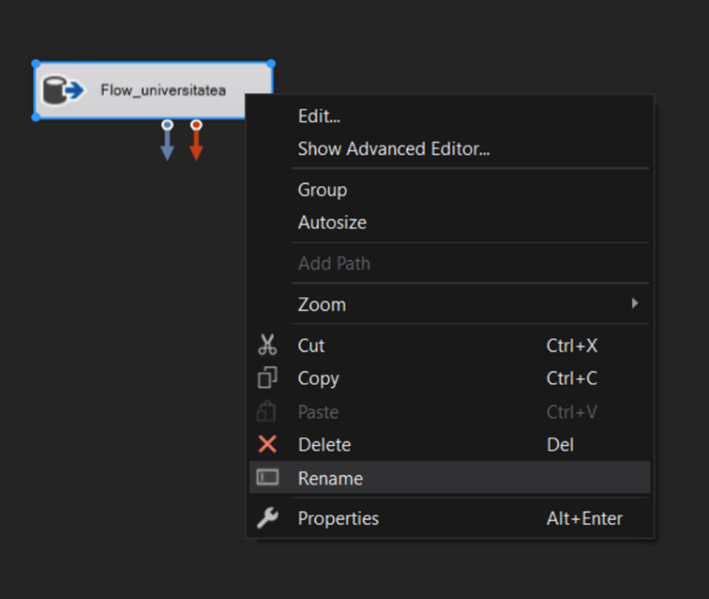

**Figura 25 Redenumirea sursei**

Repetăm aceeași pași, în primul rând cream DNS cu ajutorul driverului ODBC, figura 26. După din Toolbox creăm destinația, figura 27. Deschidem configurările cu ajutorul click dreapta și selectarea „Edit” ca și în sursă, selectăm conexiunea din figura 26 și selectăm tabelul care a fost creat în figura 28 în SQL Server, figura 29. În figura 30 vom selecta fiecare coalană din sursă către coloana din destinație. Redenumim în „Flow_transf” și dinspre sursă cu sageata albastră tragem spre destinație, figura 31.

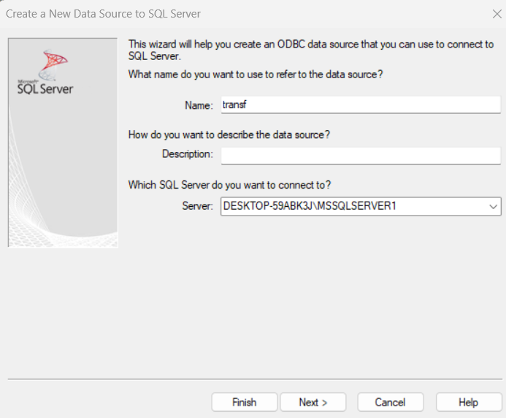

**Figura 26 Crearea DNS**

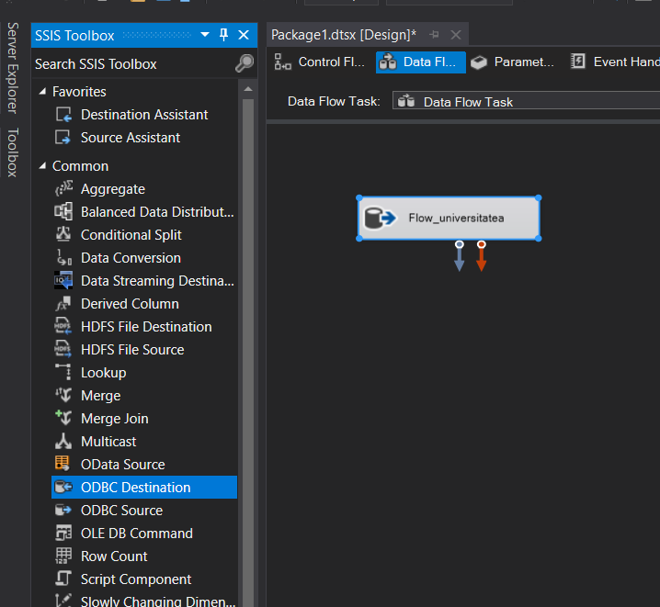

**Figura 27 Adăugarea destinația**

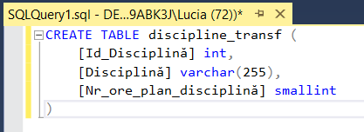

**Figura 28 Crearea tabelului în SQL Server**

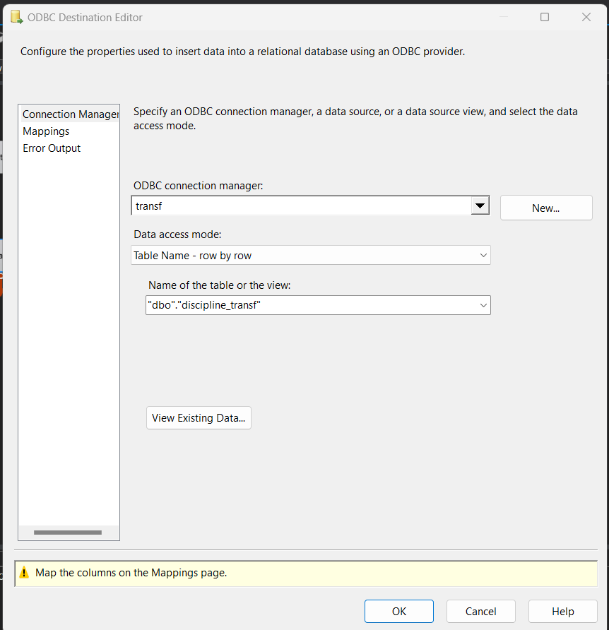

**Figura 29 Setarea destinației**

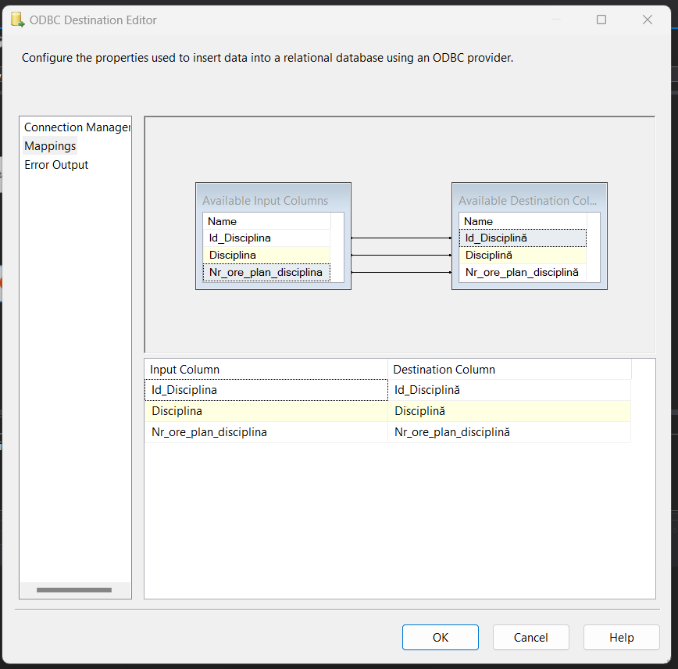

**Figura 30 Maparea coloanelor**

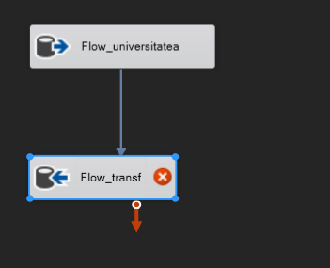

**Figura 31 Redenumirea**

După realizare vom testa dacă setările au avut cu success, figura 32.

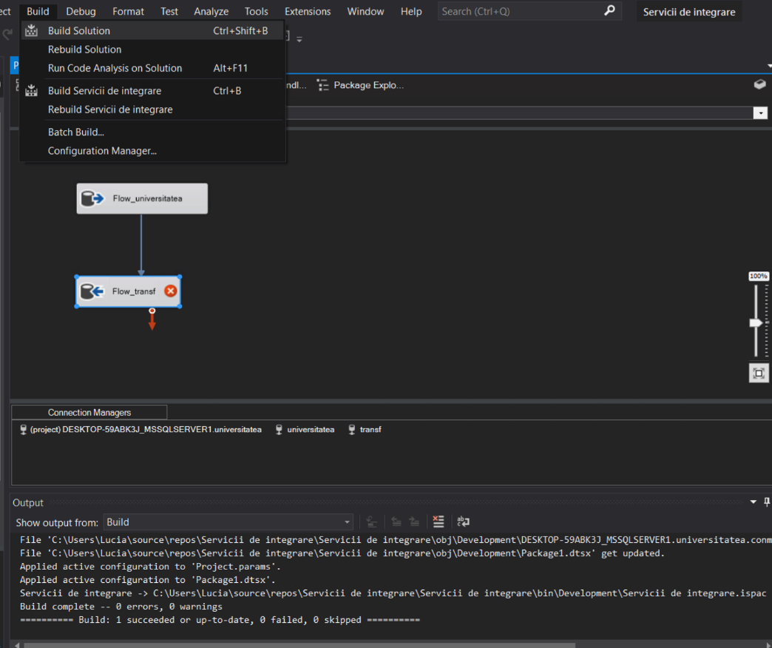

**Figura 32 Verificarea setărilor**

2. Proiectul SSIS, creat în Package Designer (exercițiul #1), să fie desfăşurat în Integration Service Catalog şi testat.

Pentru crearea unui „Integration Service Catalog” se face click dreapta pe dosarul „Integration Service Catalog”, figura 33, care deschide fereastra din figura 34 și vom seta parola(123456), după care se poate apăsa „OK” pentru a finaliza crearea.

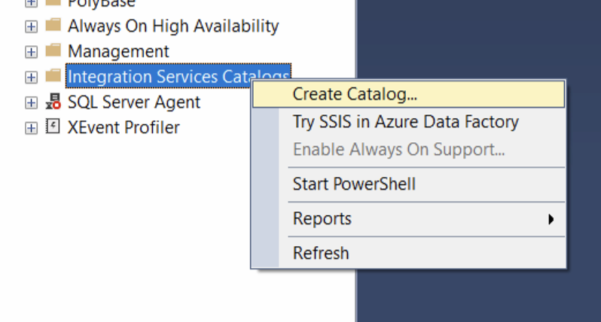

**Figura 33 Crearea catalogului**

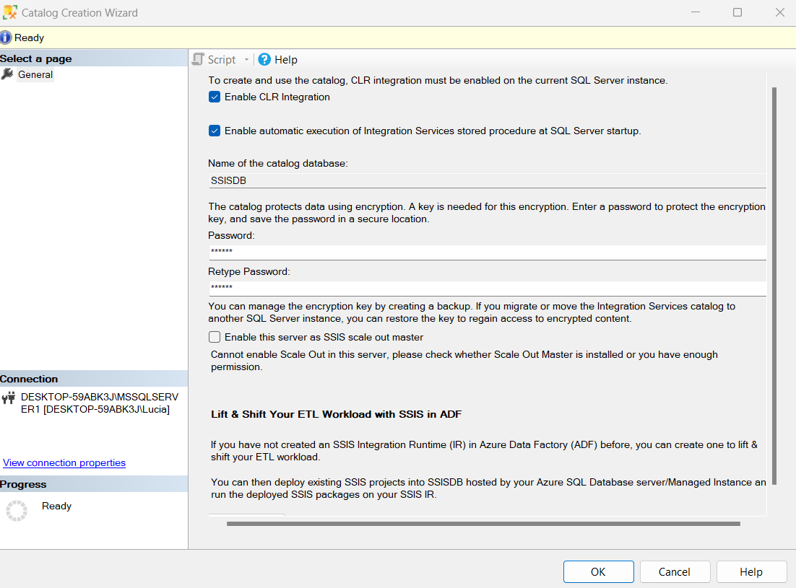

**Figura 34 Setarea parolei și crearea**

După crearea catalogului, vom deschide proiectul în Visual Studio și în bara de meniuri, vom selecta „Project” și după „Deploy”, figura 35, care va deschide fereastra, la care apăsăm „Next” până la destinație, care o completăm cu datele din figura 36.

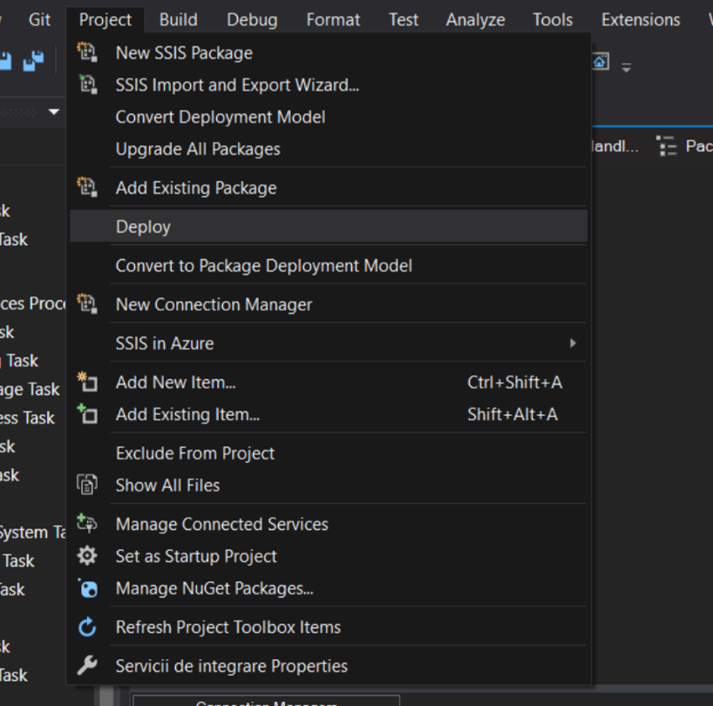

**Figura 35 Opțiunea „Deploy”**

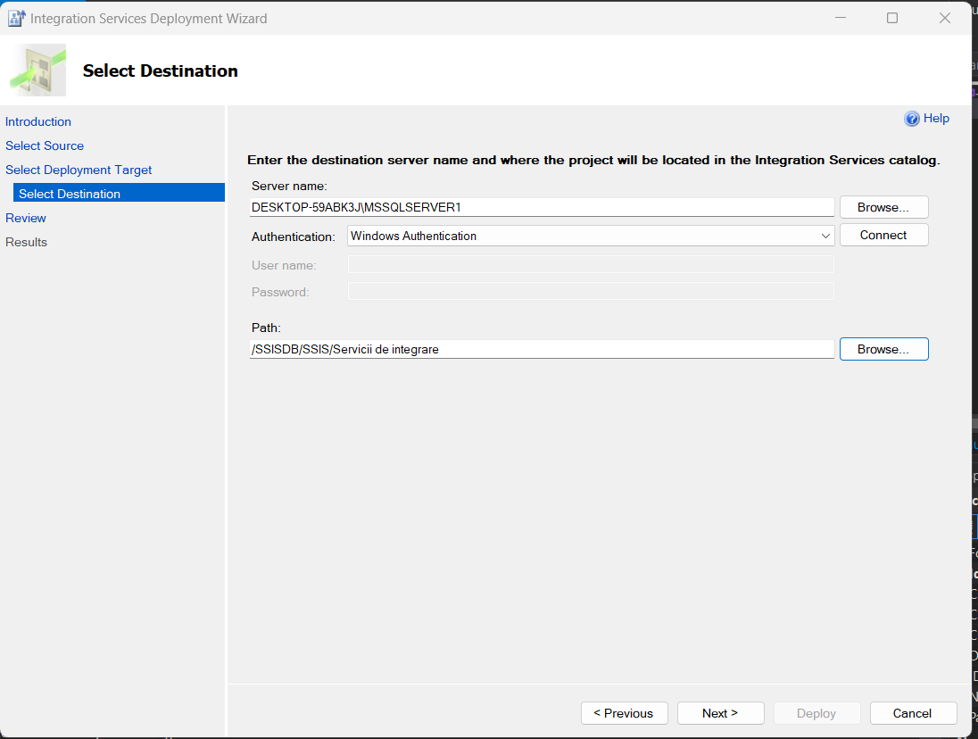

**Figura 36 Destinația proiectului**

Pentru a verifica daca serviciul s-a creat cu success, deschidem SQL Server Management și căutam pachetul din figura 37, care apăsăm opțiunea execute cu toate setările implicite din fereastra care s-a deschis. În figura 38 putem vedea raportul că sarcina a avut loc cu succes, iar în figura 39, datele transferate.

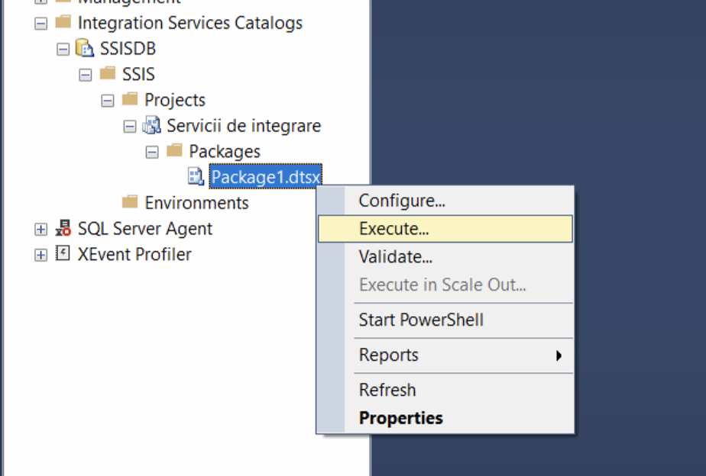

**Figura 37 Executarea serviciului**

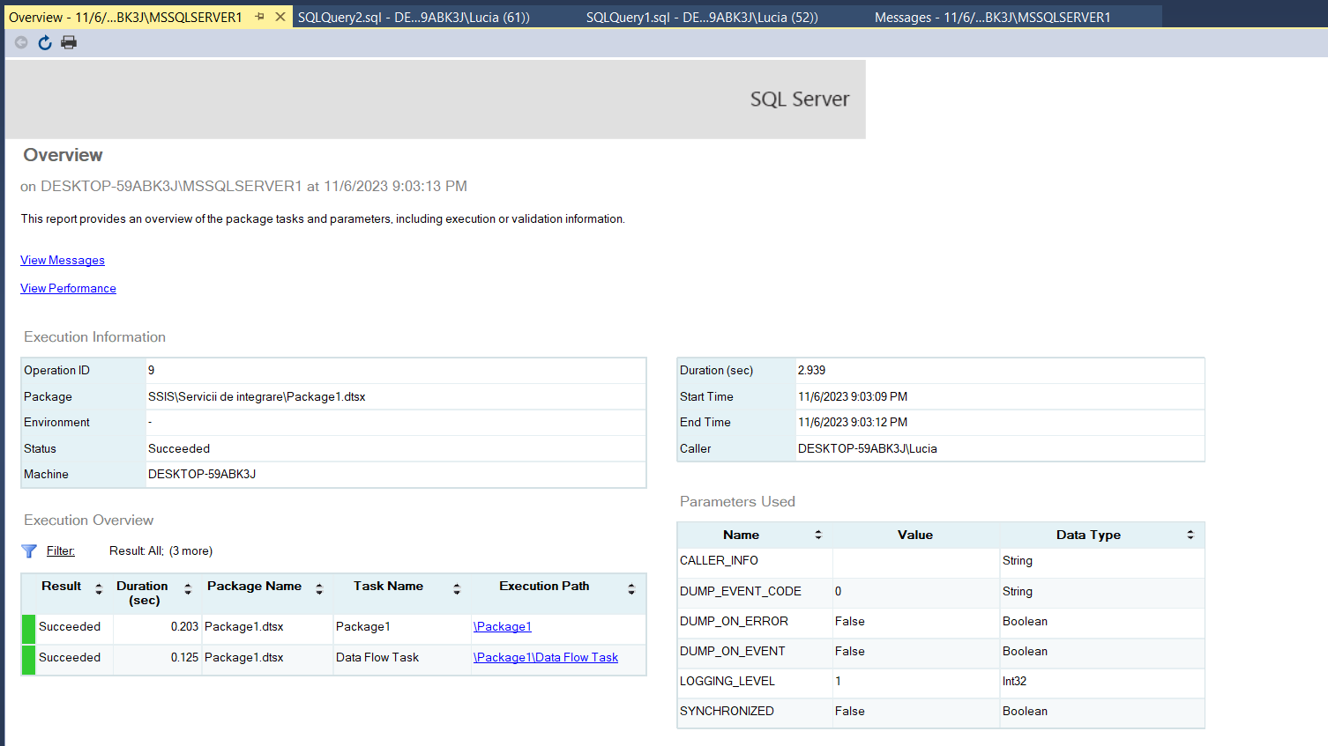

**Figura 38 Statutul executării**

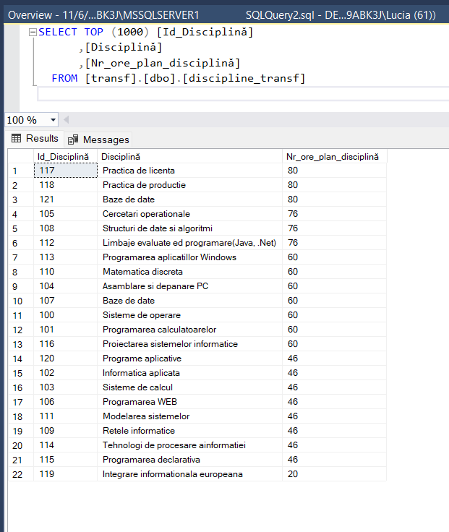

**Figura 39 Datele transferate**

**Concluzie**

Decizia de a utiliza Asistentul de Import și Export sau Designer-ul de Pachete SSIS se bazează pe gradul de dificultate al proceselor de integrare a datelor, pe specificațiile proiectului în curs de desfășurare, și pe competențele celor care îl manevrează. Pentru operațiuni de transfer de date ce nu implică complexitate și se doresc a fi realizate prompt, Asistentul de Import și Export este opțiunea ideală. Pe de altă parte, pentru proiecte care implică un grad ridicat de detaliere și necesită personalizări specifice, Designer-ul de Pachete SSIS este mai potrivit. Acesta din urmă este preferat în setările operaționale unde performanța, scalabilitatea și siguranța proceselor sunt prioritare, oferind un set de funcții avansate apreciate de specialiștii în domeniul tehnologiei informației.